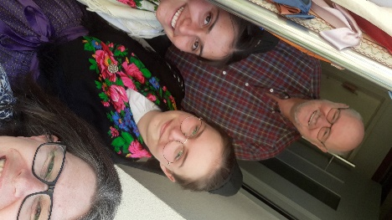
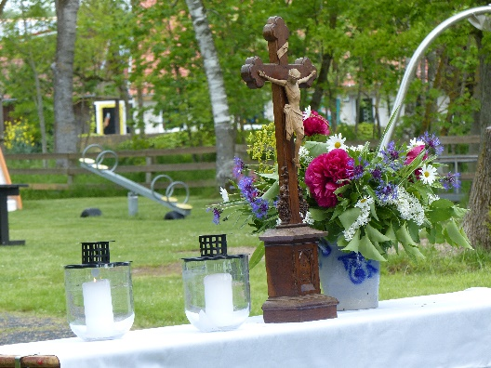
Liebe Gemeindeglieder in Rothausen, Irmelshausen und Höchheim!

Zu Christi Himmelfahrt feierten wir den Gottesdienst in Höchheim. Wir dachten darüber nach, dass Jesus die Verbindung zwischen Himmel und Erde, zwischen Gottesdienst und Menschendienst. In ihm zeigt sich Gott ganz menschlich mit „Hand und Fuß“.
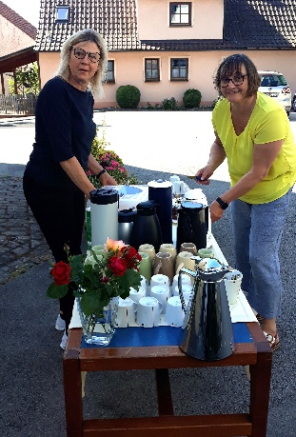
Vielen Dank für den leckeren Kirchenkaffee nach einem gut besuchten gemeinsamen Gottesdienst in Irmels-hausen.

Lieben Dank für den Besuch der Spitze an unserer Haustür und lieben Dank für den Schmuck unserer Kirchen durch die Jugend und Mesner/innen mit Birken und Pfingstrosen.
Es wurde wahrhaft pfingstlich!

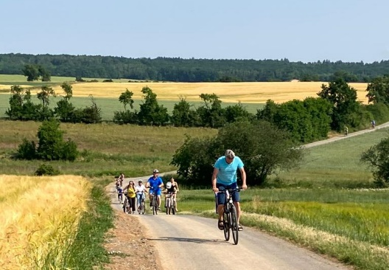
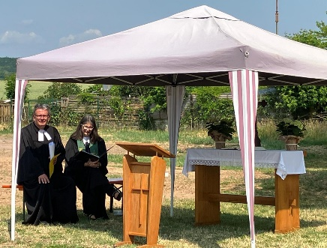
Die Radtour ohne Grenzen ließ uns heuer von Mendhausen aus starten, wo

wir dann auch die Andacht feierten und gemeinsam gegessen haben. Vielen Dank an Pfarrer Lukas Rienecker und sein Team im Gemeindekirchenrat!
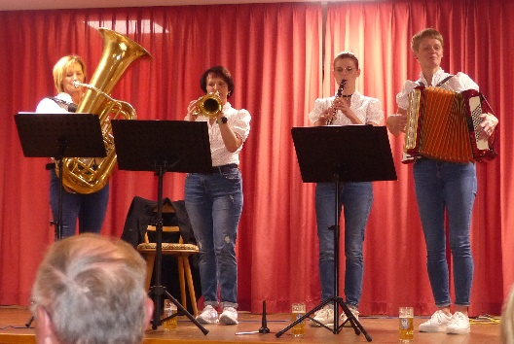
Die MundART-Rallye war wider Erwarten gut besucht. Und es war eine Bombenstimmung – was haben wir gelacht. Begonnen hat den Reigen die Kaufmannsware aus der Rhön, inzwischen aus Funk und Fernsehen bekannt.
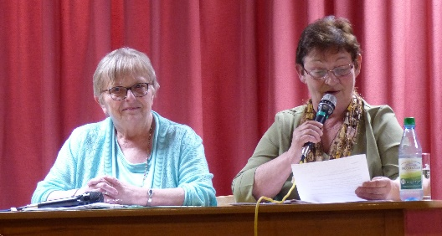
Den Südthüringer Dialekt haben Motzings Enkele mit humorvollen Geschichten um den „Riwes“ und anderen Gegenständen gut herübergebracht.
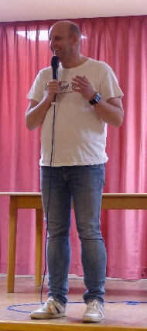
Und wenn wir im nächsten Jahr „Fasching aus Franken“ schauen, dann können wir sagen: den haben wir schon live gesehen. Christoph Maul, den Sitzungspräsidenten, der den mittelfränkischen Dialekt vertreten hat und wirklich „nicht aufs Maul gefallen ist“!
Vielen Dank allen Helfern und Helferinnen für das Gelingen von diesem tollen Abend!

In die Welt der Schokolade und in die Kunst mit der Schokolade führte uns Hans-Peter Borst in seiner Sandberger Schokoladenfabrik beim Ausflug für Senioreninnen und Senioren ein. Er war sogar einer derer, die die Hochzeitstorte von Diana und Charles herstellten. Lecker mundeten dann seine Torten beim Kaffee.
Über die Hochrhönstraße ging es dann in das Freilandmuseum nach Fladungen, wo wir nach einer Andacht, die uns in Jesu und unsere Kindheit führte, in zwei Gruppen durch das Gelände.
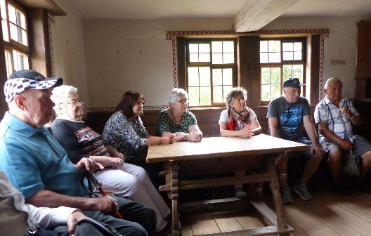
Wie man früher lebte, das wurde in diesem Haus sehr anschaulich: wer hat wo gesessen, für was wurde der Tisch alles verwendet, wo war die Küche, das Schlafzimmer, … - an manches konnte sich manche/r noch erinnern.

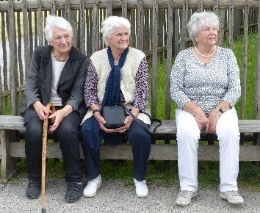
Zwischendurch taten Pausen gut!
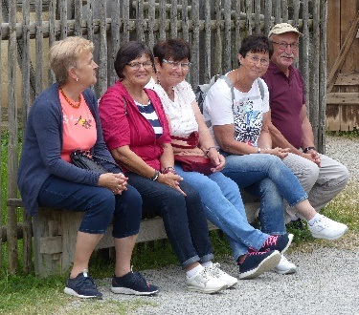
Zum Abschluss gab es im „Schwarzen Adler“ unser Abendbrot.

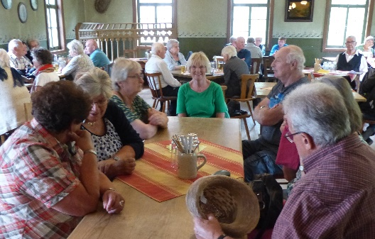

Auf dem Lindenhof Salem war der Gottesdienst heuer in der „Manege“ – denn Thema war „In der Manege ist was los“
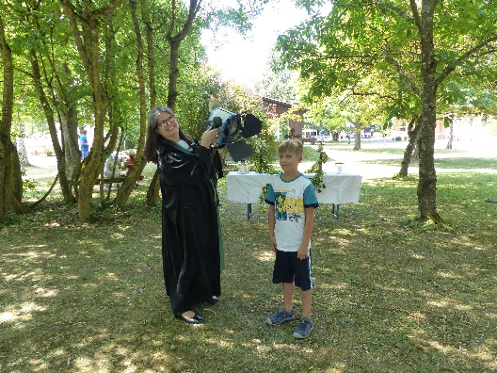
Deshalb erlebten wir im Gottesdienst, der auch von der Singgemeinschaft Irmelshausen-Höchheim mitgestaltet wurde, dass Gott jede und jeden einzelnen ins Rampenlicht stellt. Emmanuel ließ sich gerne für den Gemeindebrief noch einmal in das Rampenlicht stellen.
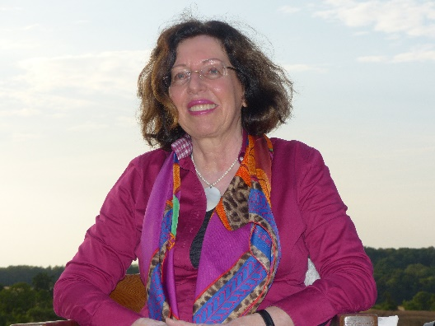
Ihre Stimme schenkte uns Yvonne, Freifrau von Bibra für die „Nacht der Poesie“. Sie war Sprecherin beim Bayerischen Rundfunk und hat für uns an diesem besonderen Abend Kurzgeschichten gelesen. Dazu hörten wir stimmungsvolle Lieder, die die Botschaft der Geschichten verstärkten.
Der Ort dafür war magisch: das alte Wasserwerk in Rothausen.
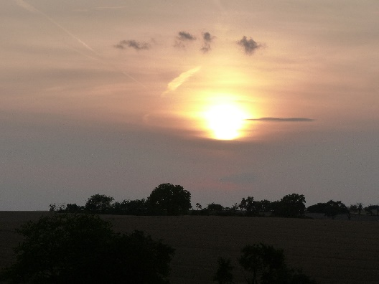

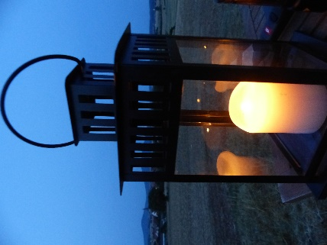
Solche Bilder machen das deutliche. Sehen Sie im Hintergrund der Laterne die Gleichberge?

Und dann kommen noch Momente wie dieser dazu, die einfach geschehen:
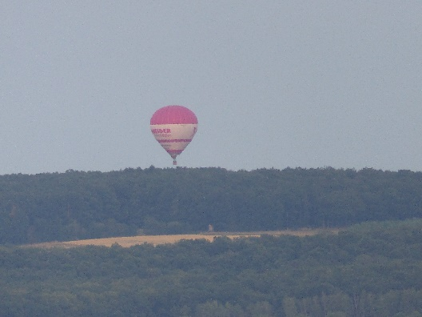Wobei – den hatten wir extra bestellt und die beiden anderen auch, die noch am Himmel zu sehen waren!
Herzlich bedanken wir uns bei allen, die diese Nacht der Poesie ermöglicht haben: dem Vorbereitungsteam aus dem Kirchenvorstand, Claudia Filbry, die auch die Idee hatte, Gerda Lipfert und Siegbert Ruck;
Kathrin Seiler für das Erstellen der Plakate und allen, die beworben haben;
dem Bauhof, Karlheinz Filbry und Siegbert Ruck für das Mähen;
der Freiwilligen Feuerwehr Rothausen für das Sichern der Wege;
Daniel Schmutz für die Zurverfügungstellung der Wiese als Parkplatz;
allen, die zum Aufbau beigetragen haben und vor allem Yvonne Freifrau von Bibra für Ihre wunderbare Stimme!

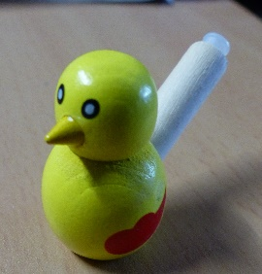

Ich bin mir ziemlich sicher, dass diese süßen Vögelchen, so süß sie sind und so wunderbar sie zwitschern können, manchen Nerven gekostet haben. So habe ich es am Ende des Gottesdienstes mit dem Sommer-, Sonnen-, Urlaubssegen wahrgenommen. Wobei viel Spaß habe ich schon auch gespürt.
Von vorne: dieser Gottesdienst ließ uns erfahren, dass wir bei Gott geborgen sind wie ein Vogel in Nest. Dazu haben wir ein Nest gebaut. Wer wollte, konnte ausprobieren, wie weich es ist und ein Foto machen. Ach ja, geläutet haben die Kinder auch und überhaupt mussten sie der Pfarrerin viel helfen, damit der Gottesdienst gelingen konnte! Vielen Dank!
Am Ende beschriftete jede und jeder einen Vogel und setzte ihn in das große Nest.
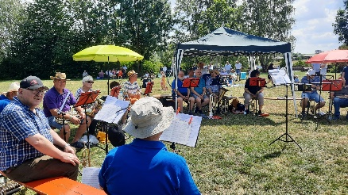
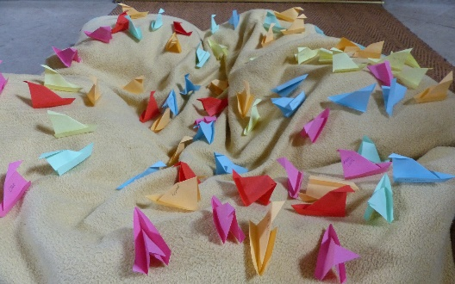
Und dann kam unser tolles Konzert!

Unserem Posaunenchor Irmelshausen-Höchheim gebührt in diesem Gemeindebrief dieses Mal viel Raum! Ich vermute, dass ich trotz der genannten Anlässe nicht vollständig berichte.
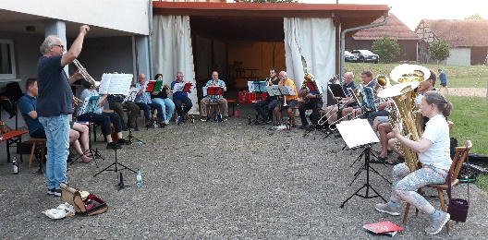
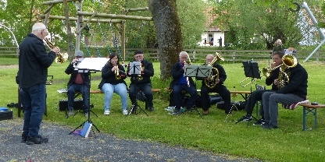
In der Regel beginnt die „Freiluftsaison“ mit dem Sonnenaufgangsgottesdienst. So war es auch in diesem Jahr. Und dann gab es viele Gottesdienste im Freien:
An Christi Himmelfahrt spielte der Chor auf dem Festplatz in Höchheim.
Zur Vorbereitung des Tauffestes gab es ein Treffen in Sulzdorf, in dessen Nachgang ein schon vor der Pandemie zum Jubiläum des dortigen Posaunenchores versprochenes Fass Bier geöffnet wurde.
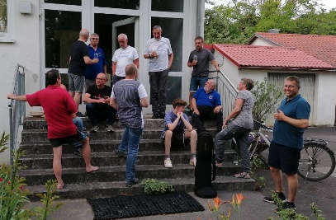
Beim Tauffest spielte der Chor gemeinsam mit den Chören aus Bad Königshofen und Sulzdorf.

Zur Vorbereitung auf das Konzert in Mellrichstadt am 22. Oktober probt der Dekanatsposaunenchor unter der Leitung von Herrn Schindler in Höchheim.

Beim Gottesdienst auf dem Rindhof zum Thema „Wut“, zu dem es sehr viel positive Rück-meldung gegeben hat spielte der Chor.
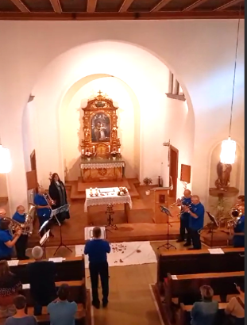
Auf dem Lindenhof Salem spielte der Posaunenchor am Nachmittag, nachdem er am Vormittag schon beim Bürgerfest in Bad Königshofen die dortigen Posaunenchöre unterstützt hat.
Und da ist Pfingsten noch nicht erwähnt und die Konfirmation und ….

Ein Hoch auf unseren Posaunenchor!

Von den Präparanden/innen
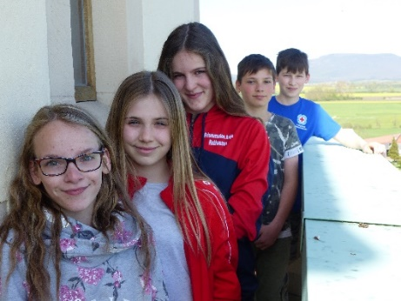
Unsere Treffen haben begonnen. Wir haben die Kirchen besichtigt und sind dabei hoch hinaus gekommen! Lina, Mia, Melina, Luis und Silas auf dem Irmelshäuser Kirchturm.

Aus dem Kinderhaus
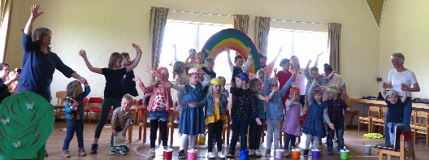
Mit einem tollen Schlussbild entführten uns die Kinder des Kinderhauses zum Beginn des Sommerfestes in die Welt der Farben. Die Krippenkinder verzauberten mit ihrem Farbentanz und die Kindergartenkinder entführten mit ihrem Theaterspiel in die Welt der Märchen und machten deutlich, wie schön es doch ist, dass die Welt nicht nur grau, sondern wunderbar bunt ist. Die Eltern tischten auf und die Gäste ließen es sich schmecken: Kaffee und Kuchen, Gegrilltes und Getränke, Eis und Pommes und dazu Lose, die ganz schnell vergriffen waren, Spiel- und Bastelstationen für die Kinder. Es war ein toller Nachmittag! Vielen Dank an alle, die mitgeholfen haben!

Herzlichen Glückwunsch
Zur Silberhochzeit gratulieren wir in Rothausen herzlich Anja und Roland Bader und in Irmelshausen
Simone und Peter Mauer und Alexandra und Bernd Röhner. Wir wünschen für den weiteren gemeinsamen Lebensweg Gottes guten und reichen Segen! Behüt‘ Euch Gott!

Aus dem Kirchenvorstand
Mit großem Bedauern hat der Kirchenvorstand in Höchheim die Bitte von Ellen Budaew aufgenommen, aus gesundheitlichen Gründen aus dem Kirchenvorstand zurückzutreten. Wir bedanken uns ganz herzlich bei Dir, liebe Ellen und wünschen Dir Gottes guten und reichen Segen!

Informationen und Termine
Bereits jetzt weisen wir darauf hin, dass im Herbst nächsten Jahres, genau am 20. Oktober 2024 Kirchenvorstands-wahl ist.

Wir möchten wieder die Kleidersammlung durchführen. Gesammelt wird in Rothausen am Elternhaus von Siegbert Ruck, in Höchheim an der Burg (die gefüllten Säcke werden dann weggeräumt) und in Irmelshausen in der Scheune von Helga Fritz abends von 18-19 Uhr. Sammelwoche ist von Montag, 16. Bis Donnerstag, 16. Oktober 2023. Am Freitag wird bereits verladen. Der Erlös ist für die angedachten Arbeiten an den Kirchen in Höchheim und Rothausen bestimmt.
Gerne möchte ich von der Reise nach Jordanien in einem Bilderabend erzählen. Als Termin ist vorgesehen Mittwoch, 25. Oktober um 19.30 Uhr. Herzliche Einladung in den Gemeinderaum im Pfarrhaus.

Die Mitarbeiterinnen im kidstreff haben sich für die Adventsfenster ausgesprochen. Sie fanden die Freude der Kinder im vergangenen Jahr nach Corona so groß, dass sie es befürworten, auch heuer wieder anzubieten. Deshalb herzliche Einladung! Der Vorbereitungsabend ist am Mittwoch, 18. Oktober um 18 Uhr im Gemeinderaum des Pfarrhauses, so dass wir rechtzeitig den Plan erstellen können.

Ein ungewöhnliches Angebot einer Informationsveranstaltung möchte ich machen:
Am Dienstag, 24. Oktober um 14 Uhr können wir das Krematorium in Meiningen besichtigen. Herr Zehner, der das Krematorium betreibt, wird die Führung selbst übernehmen und sensibel mit dem Thema umgehen. Er führt ein in die Abläufe des Krematoriums und zeigt das Gebäude unter reellen Bedingungen. Es können gerne Fragen gestellt werden. Die Teilnahme ist kostenfrei. Über eine kleine Spende, die wir für unser Kinderhaus verwenden, würde ich mich freuen. Die Zahl der Teilnehmenden ist auf 20 Personen begrenzt. Die Führung dauert etwa 1 ½ Stunden. Jede/r fährt für sich. Gerne können Fahr-gemeinschaften gebildet werden. Parkmöglichkeiten gibt es am Parkfriedhof. Treffpunkt ist am Krematorium „Am Steinernen Berg 5“. Wer sich vorbereiten möchte, kann unter https://www.youtube.com/watch?v=kzFDFlIKSVU
die Reprotage „Ein Tag im Krematorium“ finden, die 2018 von TV1 dort gedreht wurde. Hinterher bietet es sich an, für sich in Ruhe über den Parkfriedhof zu gehen, der unter Denkmalschutz steht und auf dem sich besondere Grabmäler befinden.
Hintergrund für dieses Angebot sind Urnenbestattungen, in deren Hintergrund ich manchmal Unsicherheiten spüre. Nachdem es dieses Besichtigungsangebot gibt, habe ich es angenommen. Ich bitte um Anmeldung im Pfarramt bis zum 22. Oktober.

Auf folgende besondere Gottesdienste möchten wir gerne hinweisen:
• Erntedankfest feiern wir in Rothausen und Irmelshausen am Wochenende vom 1. Oktober, in Höchheim am 8. Oktober.
• Kirchweih feiern wir in Höchheim am
1. Oktober, in Rothausen am 29. Oktober und in Irmelshausen am 12. November.
• Zu St. Martin bitten wir Sie auf die weiteren Informationen zu achten. Wir hoffen, dass wir vom Kinderhaus aus wieder einen Umzug mit Beisammensein gestalten können.
• Zum Volkstrauertag ist die gemeinsame Veranstaltung zum Gedenken in diesem Jahr in Höchheim. Wir laden in die Kirche zur Andacht ein um 10 Uhr.
• Am Buß- und Bettag laden wir wieder am Abend herzlich ein zum Gottesdienst mit Beichte und der Feier des Heiligen Abendmahls.
• Am Ewigkeitssonntag laden wir wieder herzlich zu den Gottesdiensten mit dem Gedenken an die Verstorbenen ein.
Bitte achten Sie auf den neuen Gottesdienstanzeiger.

Herzlich grüßt Sie
Ihre Pfarrerin Beate Hofmann-Landgraf

Im Leben gibt es Zeiten,
die war’n nicht so geplant.
Im Leben gibt es Tage,
die hast du nicht geahnt.
Im Leben gibt’s Momente,
da bleibst du zweifelnd stehen
und denkst betrübt im Stillen
wie soll es weitergehen?

Genau in diesen Zeiten
entfalte sich die Kraft,
die dich daran erinnert,
wie viel du schon geschafft,
die dich mit Trost umgibt,
mit Stärke und mit Mut,
gewiss auch mit Humor,
(weil der tut immer gut!).

Sie schenke dir Vertrauen
in dich und in das Leben
und möge dich mit dem,
was hilfreich ist, umgeben.
Und diese stille Kraft,
sie ist dir gut bekannt,
denn diese stille Kraft
wird ZUVERSICHT genannt.
(Lena Raubaum)

Die Pfarrstelle Irmelshausen ist nach dem neuen Landesstellenplan seit 1.9.2023 nur noch eine halbe Stelle.
Für eine ganze Stelle werden etwa 1500 Gemeindeglieder gerechnet. Unsere hat nur noch etwa 550. Deshalb bedauert der Kirchenvorstand diese Entwicklung, kann ihr aber nichts entgegenstellen. Dadurch, dass im Dekanat Bad Neustadt/S. ein halbe Stelle in der Altenheimseelsorge geschaffen wurde, kann Frau Hofmann-Landgraf in Ergänzung mit dieser Stelle hier bleiben. Damit endet auch die Vakanzvertretung von Frau Hofmann-Landgraf in der Pfarrei Mühlfeld.
Nun war und ist es die schwere Aufgabe des Kirchenvorstands, die Struktur der halben Stelle festzulegen, d.h. wie soll in Zukunft die Gemeindearbeit aussehen?
Der Kirchenvorstand hat sich dazu zwei Fragen gestellt:
„Was kann entfallen?“ bzw.
„Was darf auf keinen Fall entfallen?“ Folgende Ergebnisse wurden festgehalten (sie sind vorläufig und können nach Erproben und Reflexion verändert werden):
Grundsätzlich werden die Geburtstagsbesuche (70, 75, 80 und älter), Krankenbesuche, Kasual- gottesdienste und Gottesdienste zu allen Feiertagen beibehalten.
Verändert wird:
- Taufen finden an Wochenenden mit Präsenzgottesdiensten und zoom-Gottesdiensten im Sonntagsgottesdienst oder nach dem Sonntagsgottesdienst oder am entsprechenden Samstag statt. Es können auch mehrere Familien gemeinsam taufen. An Wochenenden mit gottesdienstfreiem Sonntag bzw. „Andacht mit Schleifchen“ finden keine Taufen statt.
- Der Unterricht für die Präparanden/innen findet nur alle 2 Wochen statt.
- An der Verwaltungserleichterung durch eine Geschäftsführung für die Kindertagesstätten im Dekanat soll sich, wenn möglich, beteiligt werden.
- Im gottesdienstlichen Leben soll folgendes verändert werden:
+ Im Monat findet ein Gottesdienst in Präsenz mit Frau Hofmann-Landgraf statt. Wenn ein Feiertag oder ein Fest in diesem Monat ist, entspricht dieser diesem Wochenende.
+ Im Monat findet ein Gottesdienst per zoom oder per „Andacht mit Schleife“ statt.
+ Wir möchten unsere/n Lektor/in und Prädikantin stärker in das Gottesdienstleben einbeziehen sofern es ihnen möglich ist, weil wir uns ihrer ehrenamtlichen Tätigkeit bewusst sind.
+ An einem Sonntag findet kein Gottesdienst statt.
+ Die Gottesdienste an den Feiertagen, Andachten auf dem Lindenhof Salem und im Posaunenchor werden reduziert.
+ Zu zoom-Gottesdiensten im Milzgrund wird gemeinsam eingeladen.
- Bei der Öffentlichkeitsarbeit unterstützt der Kirchenvorstand vermehrt.
Gerne können Sie uns Ihre Gedanken dazu mitteilen.
In einem der nächsten Gemeindebriefe wird die Altenheimseelsorge, die Frau Hofmann-Landgraf mit Frau Dennerlein gemeinsam verantwortet, vorgestellt

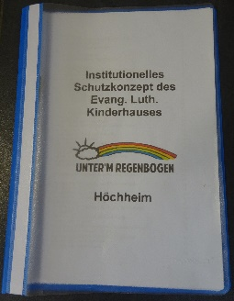

Unser Schutzkonzept ist fertig und termingerecht beim Landratsamt abgegeben worden, wenngleich ein Konzept immer wieder angepasst wird. Wir möchten Ihnen einen kurzen Einblick geben:

Wie funktioniert Kinderschutz in unserem Kinderhaus?
In unserem Kinderhaus „Unter´m Regenbogen“ betreuen wir die uns anvertrauten Kinder und tragen eine große Verantwortung für deren seelisches, körperliches und geistiges Wohl.
Deshalb haben wir auch die Pflicht, sie vor jeder Form von Übergriffen, Missbrauch, Vernachlässigung und Gewalt zu schützen.
Das Kinderhaus ist ein sicherer Raum, der Kindern Freiräume in ihrer altersgemäßen Entwicklung lässt und in dem auch Entwicklungsauffälligkeiten und deren möglichen Ursachen nachgegangen wird.
Alle Mitarbeiter/innen tragen dazu bei, eine Atmosphäre zu schaffen, die diesem Auftrag gerecht wird.
Unser tägliches Arbeiten mit den Kindern und im Team, wird von einer Grundhaltung bestimmt, die durch Wertschätzung, Respekt, Achtsamkeit und Vertrauen charakterisiert wird.

Um eine Gefährdung gar nicht erst geschehen zu lassen, und Sicherheit für Kinder, Eltern und Mitarbeiter/innen zu schaffen, haben wir in unserem Kinderhaus ein institutionelles Schutzkonzept erarbeitet. Regeln und Strukturen werden beschrieben und zeigen, wie Kinderschutz in unserem Tagesablauf fest verankert ist. Unser Raumkonzept wird vorgestellt, wie Mitarbeiterinnen Unterstützung und Sicherheit erhalten um ihre Aufgaben im Alltag mit den Kindern ausüben zu können, Beschwerdewege für Kinder, Eltern und Mitarbeiter/innen werden beschrieben, wie im gegebenen Fall geholfen wird, der Meldeweg und wie der professionelle Austausch abläuft.
Mit der Unterschrift einer Selbstverpflichtungserklärung stimmen alle Mitarbeiter/innen, Praktikanten/innen, Fachdienste, sonstige Mitarbeiter/innen der Einrichtung dem Schutzkonzept und dessen Einhaltung und Umsetzung zu
Das Schutzkonzept liegt zur Einsichtnahme im Kinderhaus aus.
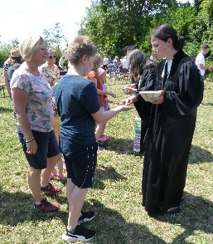
Tauffest im Grabfeld
Ja, es war (zu) heiß, aber es war cool und nächstes Mal müssen wir einfach gemeinsam für Schatten sorgen. Und was haben wir gehofft, dass es nicht regnet!!!
Ja, es hat ein wenig lange gedauert, aber es war so abwechslungsreich, das viele gesagt haben: wie, schon vorbei? Schön war’s!

So habe ich es empfunden:
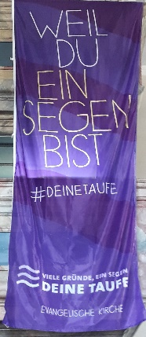
Mir haben die Transparente gefallen, die überall das Tauffest angekündigt haben. Nicht nur bei uns, sondern in vielen, vielen anderen Gemeinden.
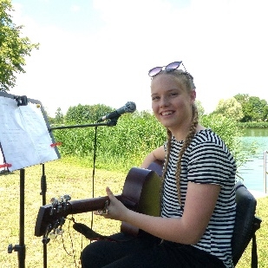
Nicht nur mir hat die musikalische Gestaltung gefallen! Danke an die Posaunenchöre aus Bad Königshofen, Sulzdorf und Irmelshausen, die gut harmoniert haben! Danke an Sängerin Anne. „Sie hat sooo schön gesun-gen!“ Darauf bin ich später noch mehrfach angesprochen worden.
Ich freue mich für unsere Täuflinge, die alle miteinander so einen unkonventionellen Rahmen für ihre Taufe hatten. Herzlichen Glückwunsch an Victoria, Jaron, Jonas, NAMEN Behüt‘ Euch Gott!
Ich freue mich für alle, die gesagt haben: Ja, die Gelegenheit nehme ich wahr! Ich lasse mich an meine Taufe erinnern, dass Gott mir in die Hand versprochen hat, dass ich sein Kind bin.
Es hat uns zwar etwas Stress bereitet, während des Gottesdienstes nebenbei die Gebetsanliegen der Gottesdienstbesucher/innen in eine Form zu bringen, die meine Kolleginnen und ich vortragen können, aber die Idee finde ich immer noch richtig gut.

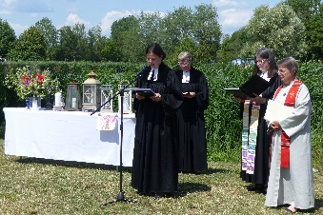
Überhaupt eine tolle Arbeit in diesem Team:
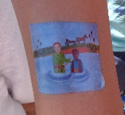
Wieviel Spaß hat es gemacht, die Bewegungen bei der Geschichte, die Frau Mucha vom Kämmerer, der sich spontan hat taufen zu lassen, erzählt hat, mitzumachen. Und wie lebendig hat Frau Mertten dazu Worte gefunden. Und erst die Brause, die uns Frau Dennerlein schmackhaft gemacht hat! Und Tattoos – ohne Worte!

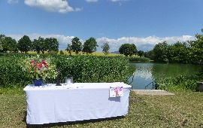
Wir freuen uns auf das nächste Jahr. Das Tauffest ist dann an einem Sonntag: 16. oder 23. Juni 2024 ebenso am Badesee in Irmelshausen. Sie können sich jetzt schon anmelden!

